“Київський фаховий коледж зв’язку”

Циклова комісія Комп’ютерної та програмної інженерії

**ЗВІТ ПО ВИКОНАННЮ**

**ЛАБОРАТОРНОЇ РОБОТИ №2**

з дисципліни: «Операційні системи»

**Тема:** **“Знайомство з інтерфейсом та можливостями ОС Linux”**

Виконали студенти

групи КСМ-13а

Команда “Viper”:

Малієнко А. М.,

Мішин А. О.

та Нерощин Д.О.

Перевірив викладач

Сушанова В.С.

Київ 2022

**Мета роботи:**

1. Отримання практичних навиків роботи з середовищами віртуальних машин та операційними системами різних типів та сімейств – їх графічною оболонкою, входом і виходом з системи, ознайомлення зі структурою робочого столу, вивчення основних дій та налаштувань при роботі в системі.

**Матеріальне забезпечення занять**

1. ЕОМ типу IBM PC.

2. ОС сімейства Windows (Windows 7).

3. Віртуальна машина – Virtual Box (Oracle).

4. Операційна система GNU/Linux – CentOS.

**Завдання для попередньої підготовки.**

**1. Прочитайте короткі теоретичні відомості до лабораторної роботи та зробіть невеликий словник базових англійських термінів з питань призначення команд та їх параметрів.**

|  |  |
| --- | --- |
|  |  |
|  |  |
|  |  |
|  |  |

**2. Вивчіть матеріали онлайн-курсу академії Cisco “NDG Linux Essentials”:**

**- Chapter 3 - Working in Linux**

**- Chapter 4 - Open Source Software and Licensing**

**3. Пройдіть тестування у курсі NDG Linux Essentials за такими темами:**

**- Chapter 03 Exam**

**- Chapter 04 Exam**

**4. Дайте визначення наступним поняттям:**

**- CLI-режим**

**- Термінал на основі графічного інтерфейсу користувача**

**- Віртуальний термінал**

**5. Підготувати в електронному вигляді початковий варіант звіту:**

**- Титульний аркуш, тема та мета роботи**

**- Словник термінів**

**- Відповіді на п.5 та п.6 з завдань для попередньої підготовки**

**Хід роботи.**

**1. Робота в графічному режимі в ОС сімейства Linux (робота з інтернет-джерелами):**

**1.1. Оберіть графічну оболонку для ОС сімейства Linux, яку ви хочете розглянути. Розгляньте**

**структуру робочого простору користувача, та опишіть основні його компоненти (***показано**

**основні компоненти оболонки Ubuntu Linux ):**

**- Закладка Applications**

**- Закладка Places**

**- Меню System**

**- Навігаційний простір Activities overview**

**Ubuntu Linux includes various components that help you navigate, run programs, and manage your system. The main components include:**

**The Applications tab:**

**This tab is used to access installed programs and applications. It contains categories of programs that help the user find the desired application. The user can search for applications by name or category. You can also view the most recently used applications here.**

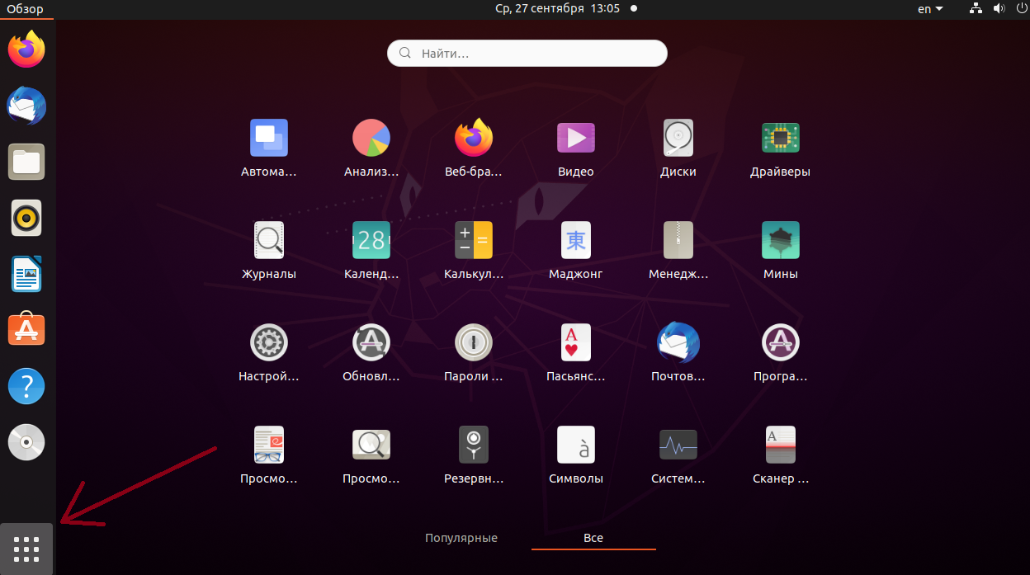

**The Places tab:**

**Places provides access to various locations on your computer and network. This includes files and folders stored on your device, as well as network shares. You can quickly access your documents, downloaded files, desktop, and other important places on your system.**

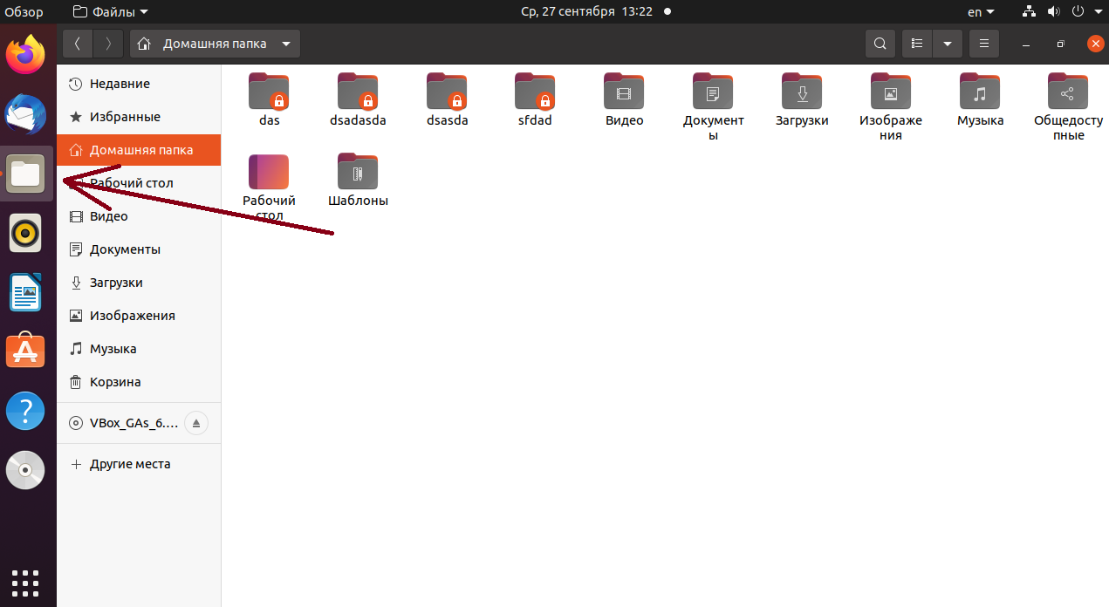

**System menu:**

**The System menu contains various system tools and options. You can configure the system, manage user accounts, network settings, and other administrative tasks from this menu.**

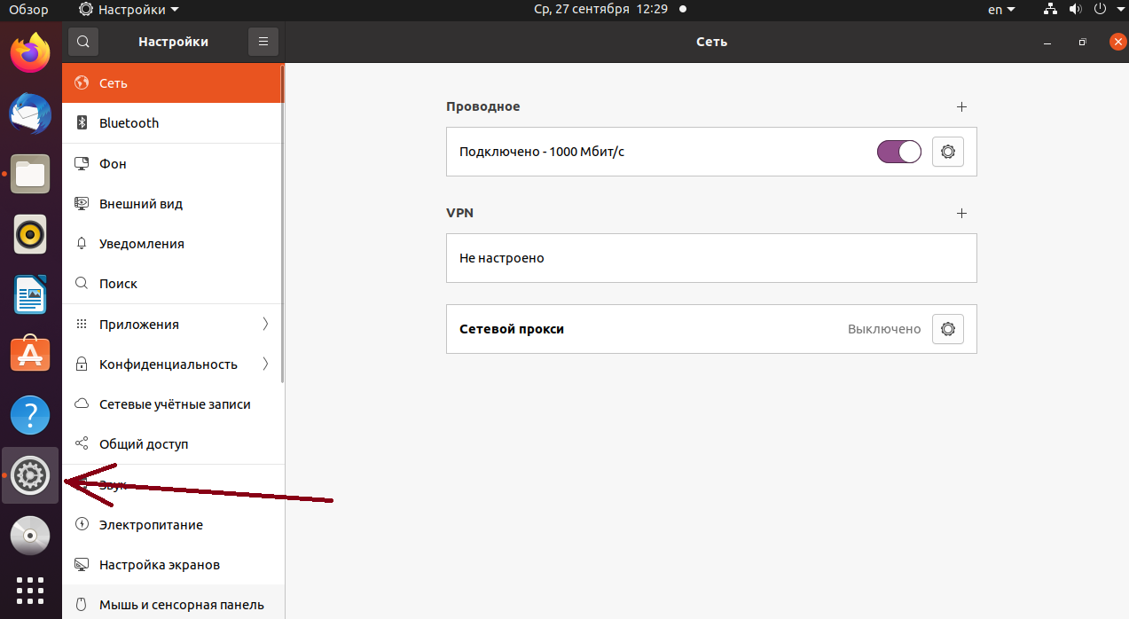

**The Activities overview navigation space:**

**Activities overview is a special mode that can be activated by pressing the "Super" key (usually the key with the Ubuntu or Windows logo) or by using the mouse in the upper left corner of the screen. It includes a detailed view of all running programs, open windows, and desktops.**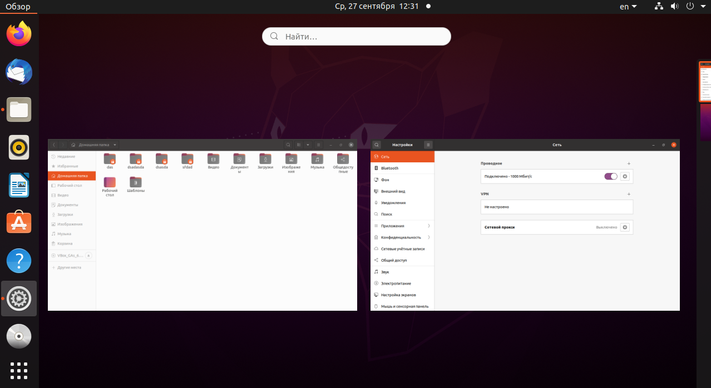

**1.2. Запуск програм. Дослідіть можливості запуску додатків різними способами (описати спосіб і по-**

**можливості показати скріншоти):**

**- Запуск програм через панель швидкого запуску**

**- Запуск програм через пошук в меню**

**- Запуск програм через віджет запуску**

**- Запуск програм через глобальне меню**

**Launch programs through the Quick Launcher:**

**There is usually a Quick Launcher on the top or bottom panel (depending on your configuration). It may have icons for the most important programs.**

**To launch a program, simply click on the corresponding program icon on the panel.**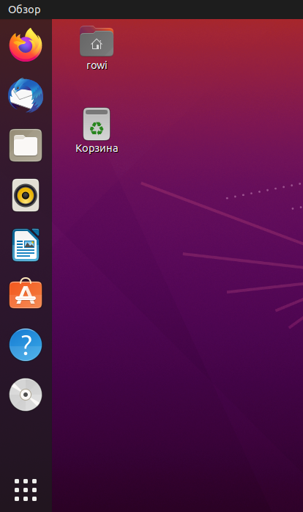

**Launch programs by searching the menu:**

**Click on "Show Applications" in the lower-left corner of the screen or the "Super" key (usually with the Ubuntu logo) on your keyboard to open the application menu.**

**You can start typing the name of the program in the search box or simply scroll through the list of programs to find the one you want.**

**When you find the program you want, click on its icon to launch it.**

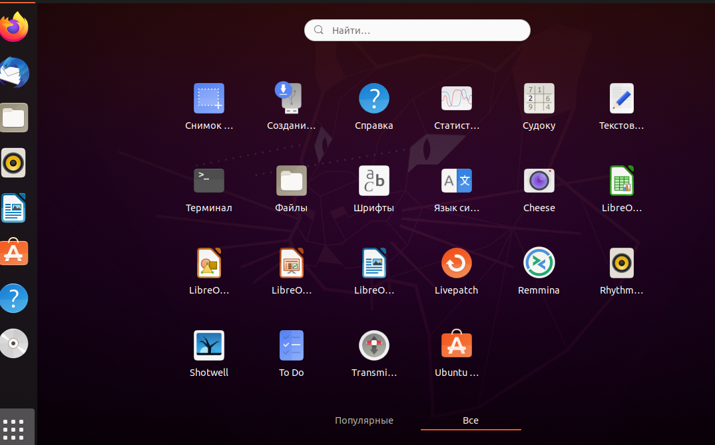

**Launch programs through a launcher widget:**

**On some desktops, such as GNOME, you can add a launcher widget to your desktop or panel.**

**To add a widget, right-click on the desktop or panel, select "Add to Panel" or "Add to Desktop", and select the program you want to add.**

**After adding a widget, you can click on it to launch the program.**

**Launch programs through the global menu:**

**Some desktops, such as Unity, have a global menu that is located in the top bar.**

**Click on the name of the current application in the top bar and you will see the global menu with a list of available options for that application.З цього меню ви можете launch a new program if it is available on your system.**

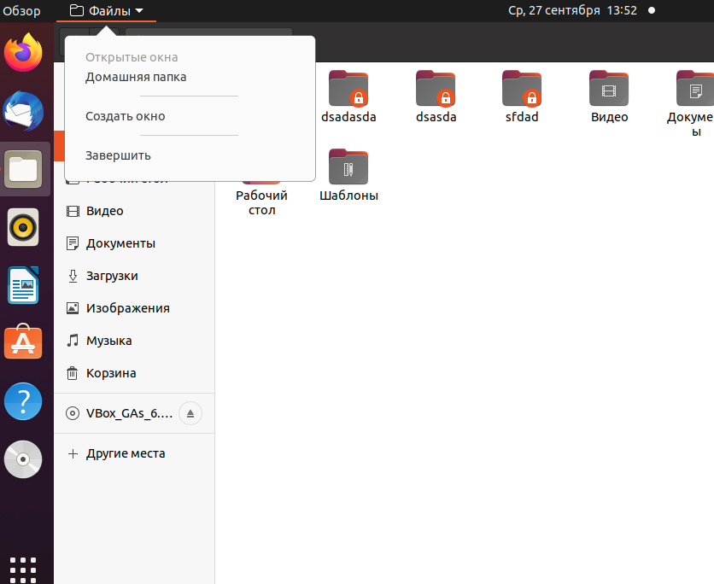

**1.3. Вихід з системи та завершення роботи в Linux. Як виконати в графічному інтерфейсі наступні дії**

**(наведіть скріни):**

**- Зміна користувача на root**

**- Перезавантаження системи**

**- Вимкнення системи**

**Зміна користувача на root:**

**Changing to root in graphical mode is not a standard or recommended security measure. In most cases, it's better to use the command line to perform tasks that require root privileges. But if you still need to change the user to root:**

**Press the "Super" key (usually the key with the Ubuntu or Windows logo).**

**Enter "root" in the search field and select "Root Terminal" or "Switch User to Root" (depending on your version of Ubuntu).**

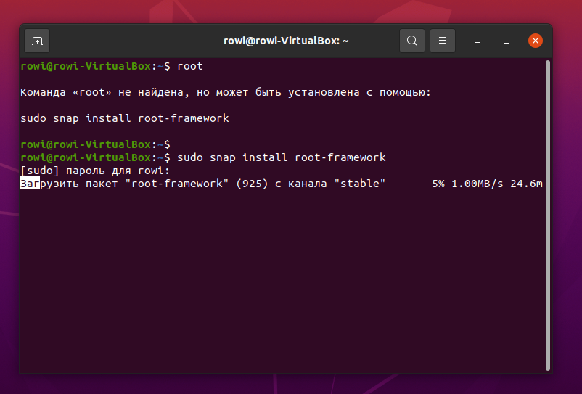

**Restart the system:**

**Press the Super key to open the Activities Overview.**

**Type "reboot" or "reboot" in the search box.**

**You will see the option "Restart" or "Reboot". Click it and the system will reboot.**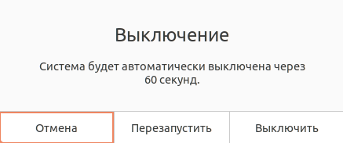

**Shut down the system:**

**You need to do the same as in the previous step, but select the Shutdown option**

**Готував студент ,,,,**

**2. Робота в середовищі мобільної ОС.**

**2.1. Опишіть головне меню вашої мобільної ОС, який графічний інтерфейс вона використовує?**

**2.2. Опишіть меню налаштувань компонентів мобільного телефону.**

**2.3. Використання комбінацій клавіш для виконання спеціальних дій.**

**2.4. Вхід у систему та завершення роботи пристрою. Особливості налаштувань живлення батареї.**

**Контрольні запитання**

**1. Наведіть приклади серверних додатків Linux для сервера баз даних, серверів розсилки повідомлень та**

**файлообмінників.**

**2. Порівняйте оболонки Bourne, C, Bourne Again (Bash), the tcsh, Korn shell (Ksh) та zsh.**

**3. Для чого потрібен менеджер пакетів. Які менеджери пакетів ви знаєте у Linux?**

**4. Які засоби безпеки використовуються в Linux?**

**5. Чому використання віртуалізації зараз стало таким актуальним?**

**6. Як ви розумієте поняття контейнеризації?**

**7. Які переваги/недоліки використання програмного забезпечення з відкритим кодом?**

**8. ***Скільки активних віртуальних консолей (терміналів) може бути у процесі роботи Linux по**

**замовчуванню. Як їх викликати та між ними перемикатися? Наведіть приклади?**

**9. ***Яка віртуальна консоль (термінал) виконує функцію графічної оболонки?**

**10. ***Чи можлива реєстрація в системі Linux декілька разів під одним і тим же системним ім’ям? Які переваги це може надати?**

**Висновки**

В ході виконання лабораторної роботи мною було досліджено … , більш детально теоретично досліджено питання …. Отримано практичні навики роботи з командами …, налаштування … ***(Якщо виникли труднощі, то їх описати)***